1. Output dari kode pertama

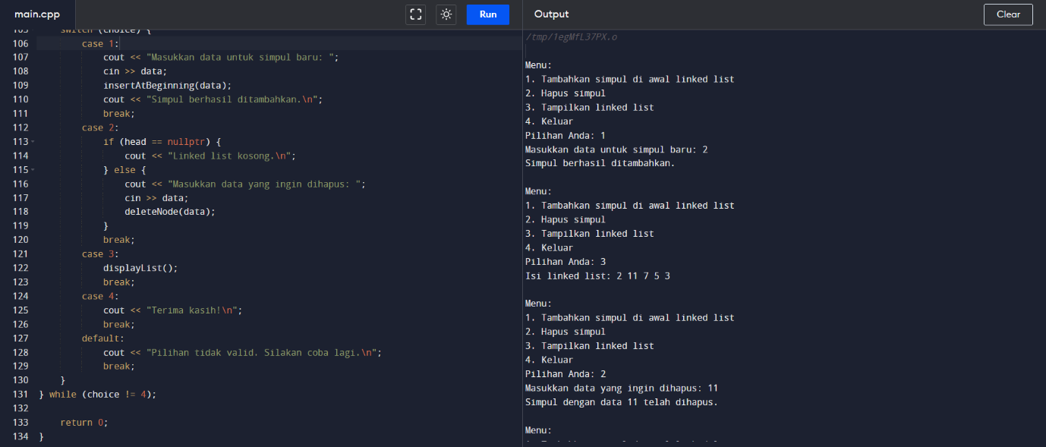

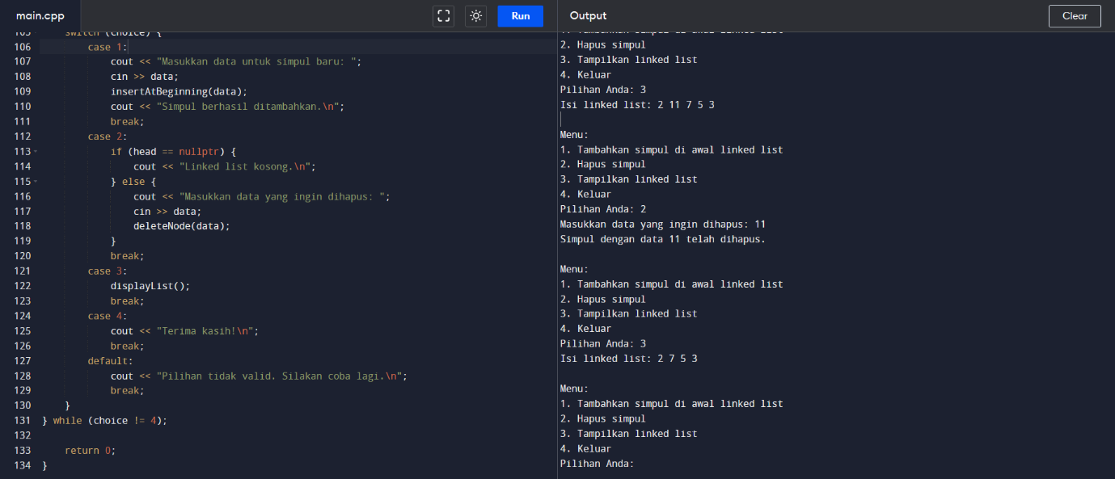

1. Output dari kode kedua

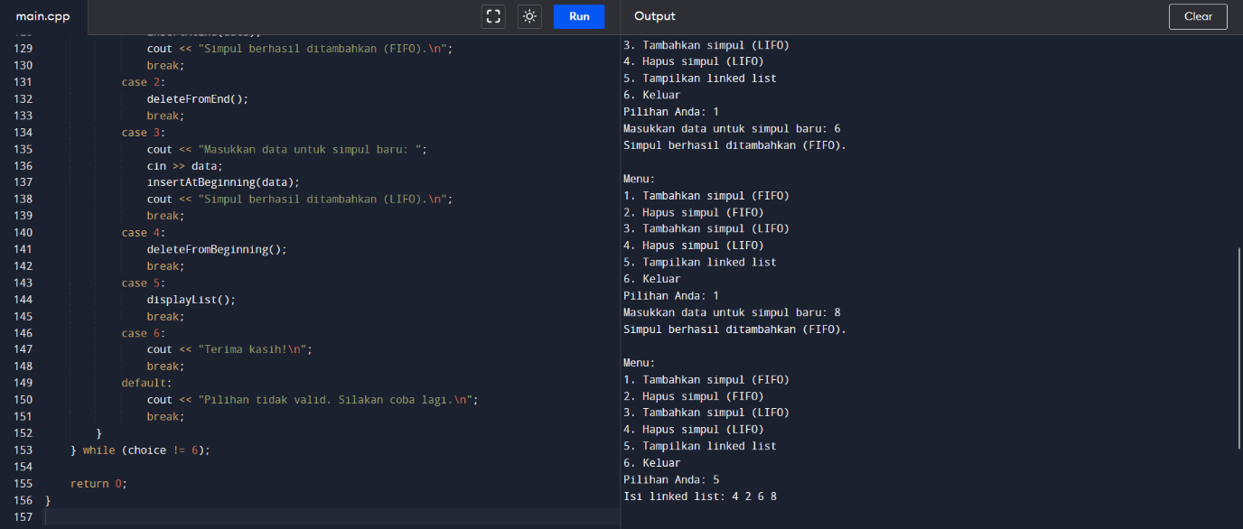

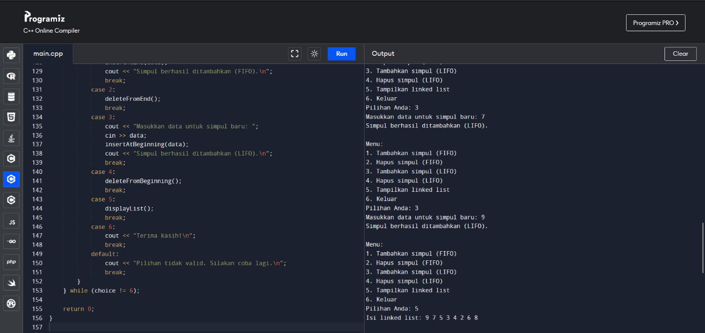

1. Kesimpulan

Doubly Linked List adalah struktur data yang memungkinkan untuk menghubungkan antar simpul secara dua arah. Keuntungan Doubly Linked List terletak pada kemampuannya untuk menyisipkan dan menghapus data di mana saja dalam Linked List, serta efisiensi dalam membebaskan memori. Namun, memiliki kelemahan yaitu penggunaan memori yang lebih besar dan akses data yang lebih lambat secara acak. Double Linked List berguna untuk melakukan penyisipan dan penghapusan data yang efisien di berbagai posisi dalam Linked List.